Данные ПТФ – 100% по форме копия Мобис, идеально совпадает с бампером и креплениями, лишь в одном месте нужно будет саморез вкрутить в бампере не в штатную дырку, а чуть выше её, чтобы попасть в дырку черной накладки для ПТФ:
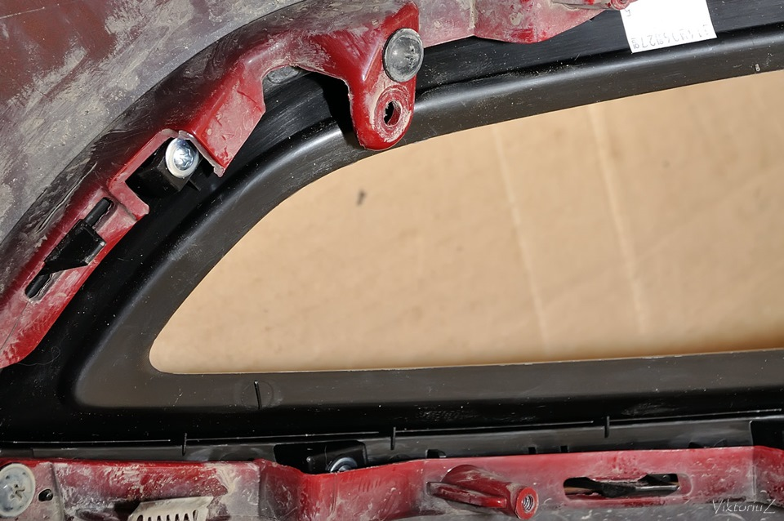
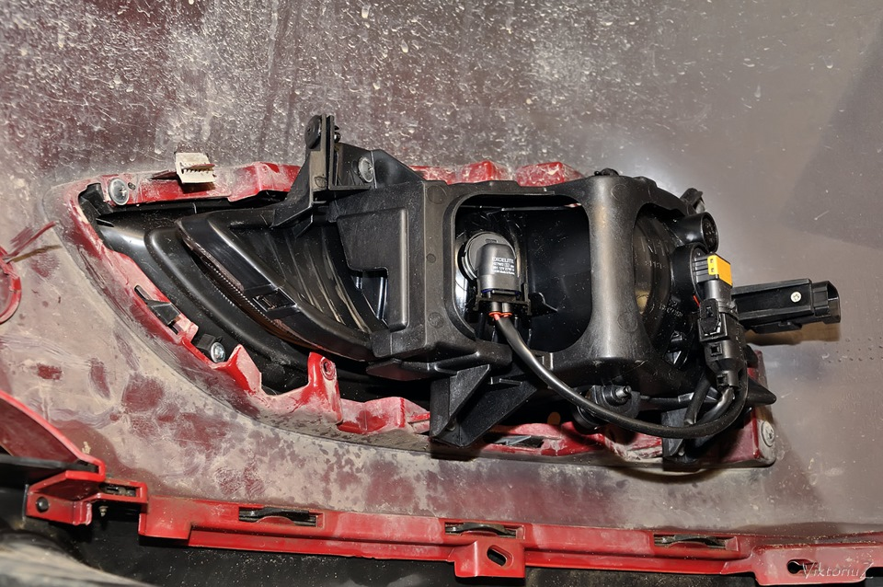
Если накладка в некоторых местах не плотно прилегает к бамперу (зазор виден с улицы), то можно прикрутить изнутри её к бамперу в этом месте коротким саморезом длиной 1,5см.
При установке бампера может мешаться край металлического усилителя бампера (не у всех, зависит от года выпуска и места сборки авто):
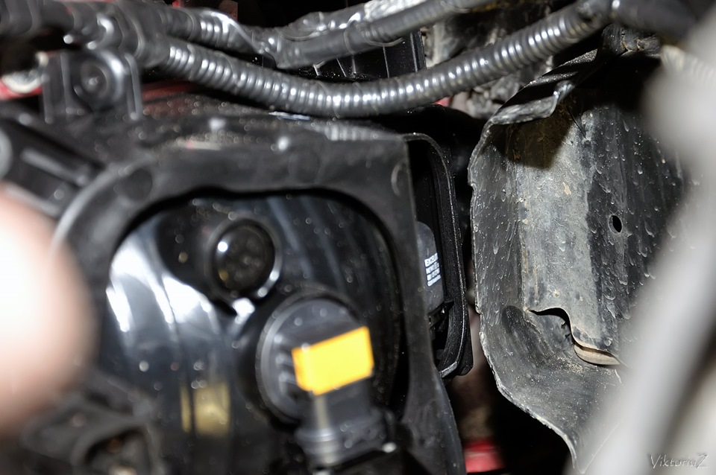
Поэтому надо удалить мешающийся пластиковый край крепления у ПТФ. Некоторые подпиливают болгаркой или ножовкой край металлического усилителя бампера и загибают его
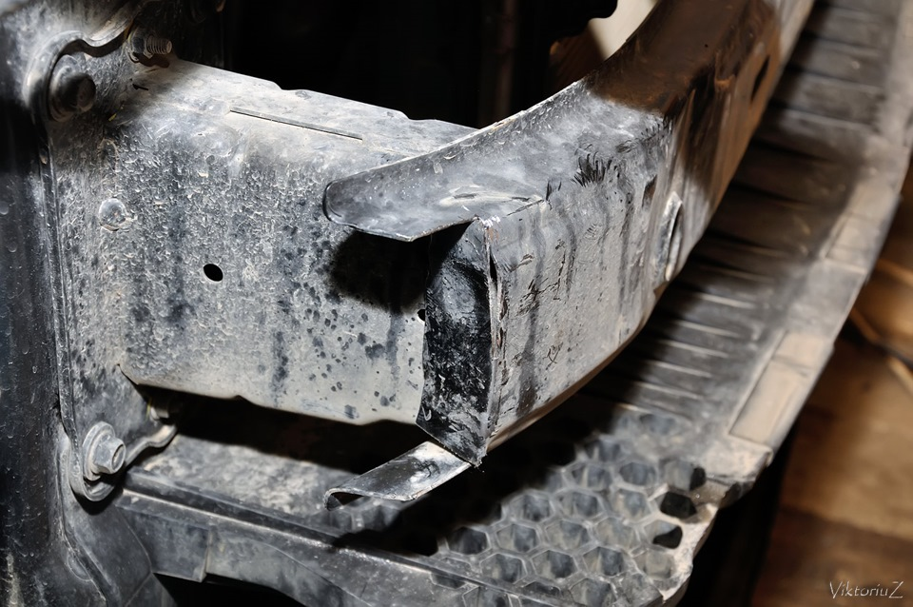
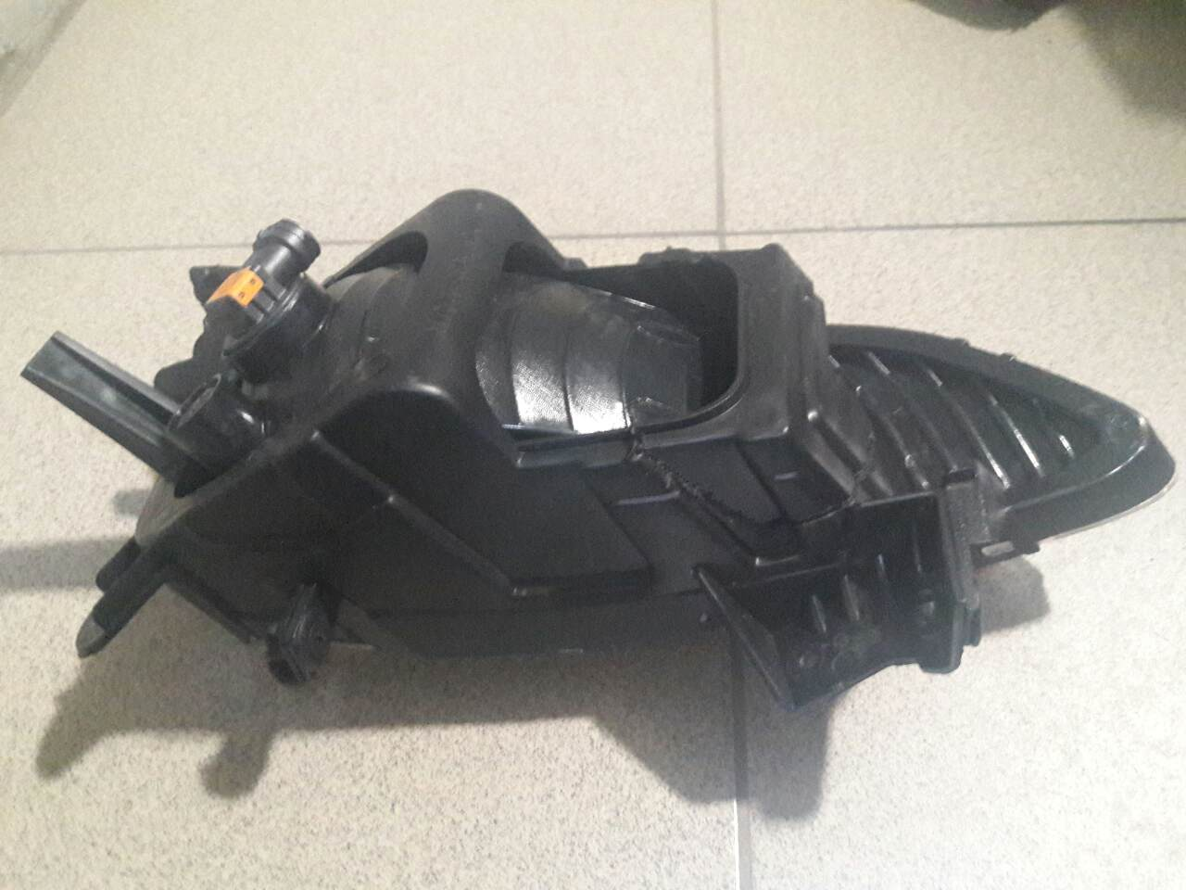
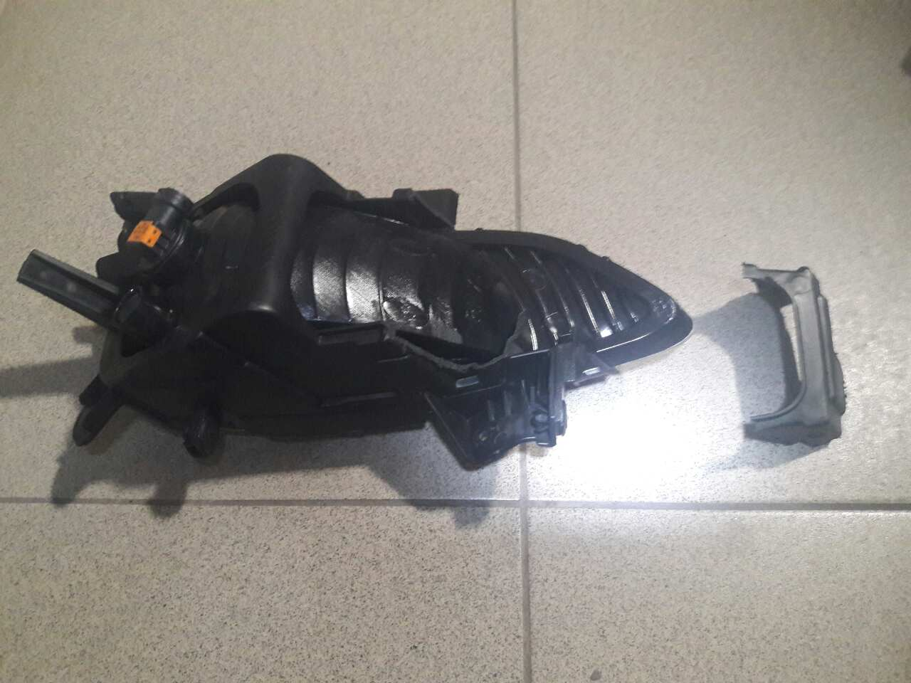
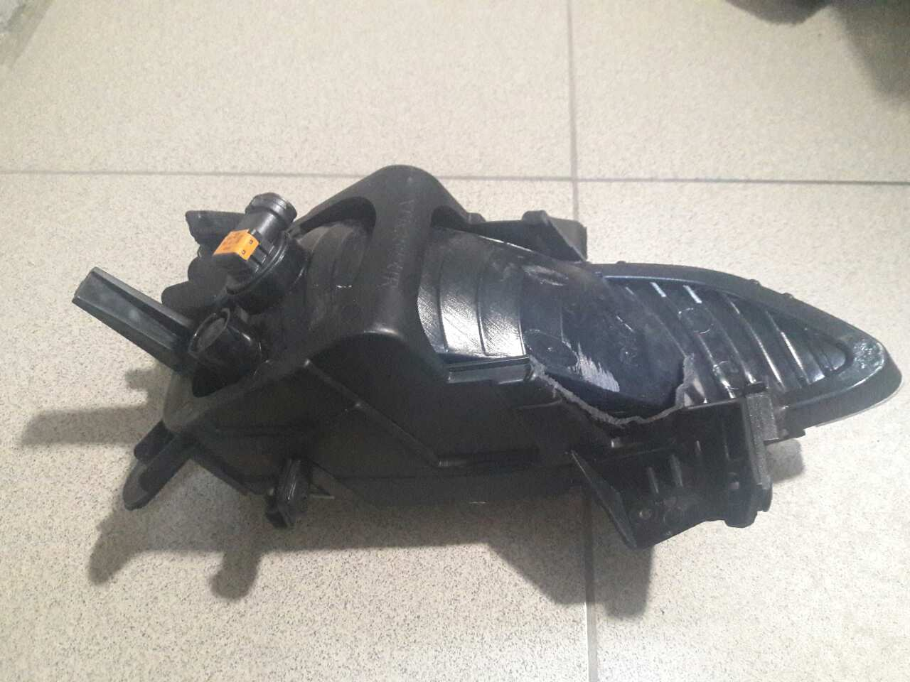
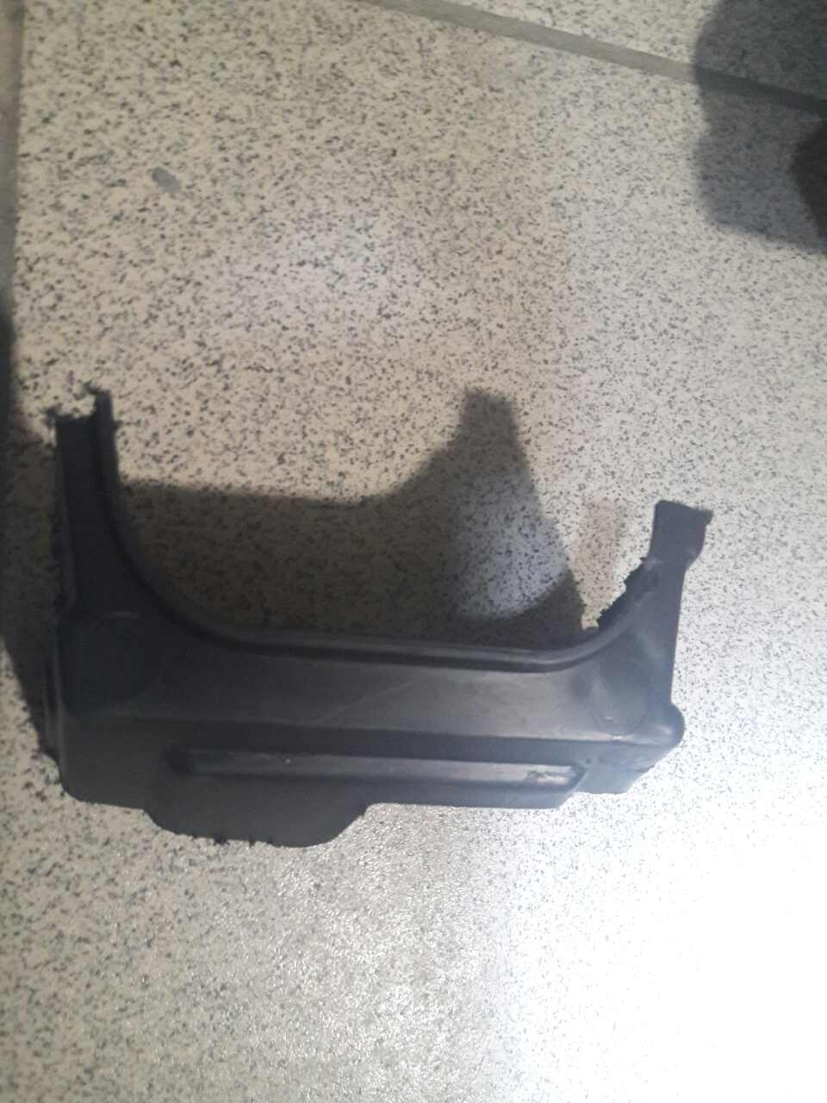
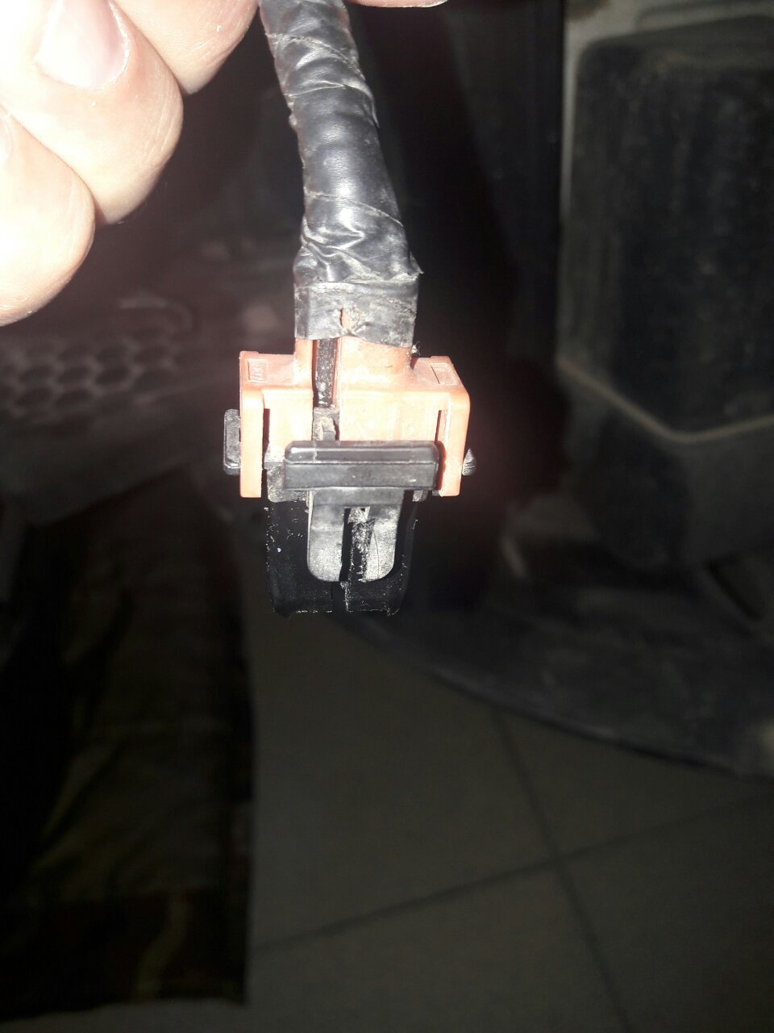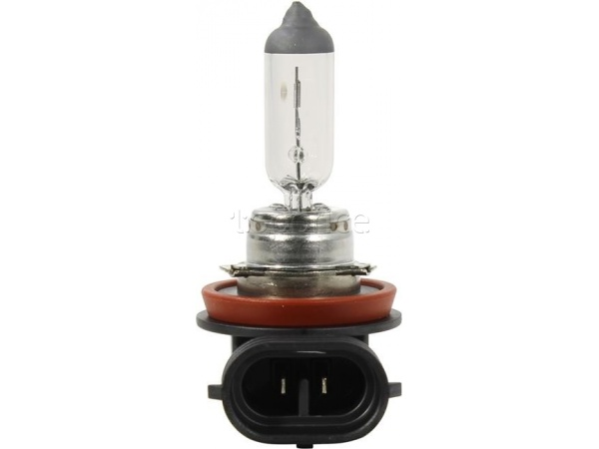
Китайские лампы, которые в комплекте, нужно поменять на брендовые, более надежные, например, Philips от 20$ за 2 штуки приложим) или светодиодные (у нас они продаются со скидкой для покупателей ПТФ).
Т.к. цоколь стандартной лампы птф ix35 имеет разъем Н27, а лампа в тюнинговой ПТФ имеет разъем Н8, то мы прилагаем переходник Н27- Н8. Цоколи ламп идентичные во всем, кроме полоски посередине. С желтой резинкой лампа Н27 - это ваша из текущей ПТФ, с красной резинкой - это Н8 из тюнинговой ПТФ
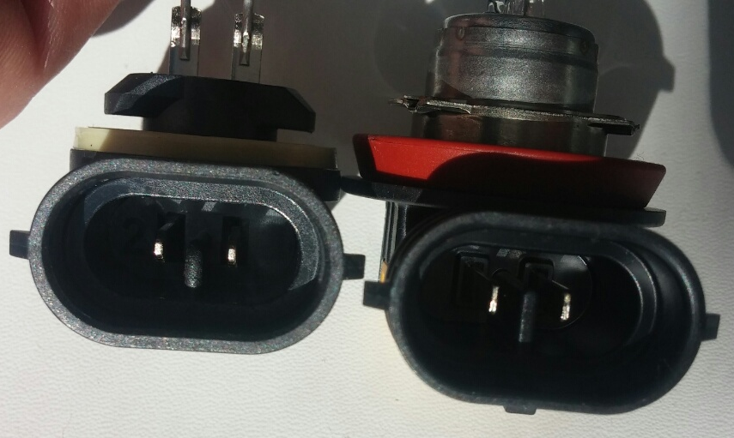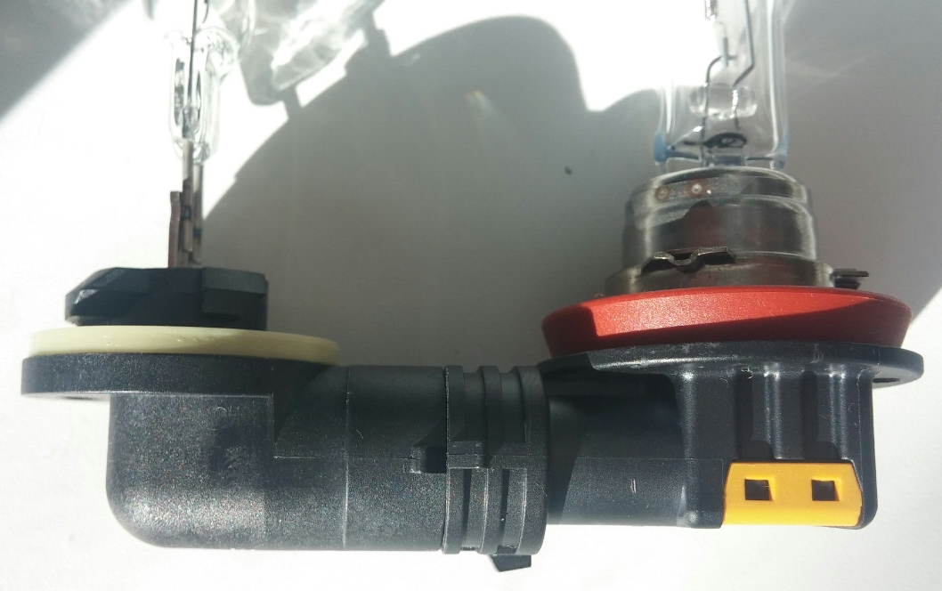
Один из покупателей делится опытом: Также можно переделать свой разъем Н27 под цоколь Н8 этой тюнинговой птф. Нужно снять уплотнительную резинку с разъема и сделать сквозной пропил в разъеме, затем одеть уплотнительную резинку на разъем и примерить лампу. Лампа должна войти плотно до упора. Т.к разъем получится не штатный, то защелка не будет фиксировать лампу в разъеме. Но в то же время лампа в разъеме сидит плотно. Для лучшего крепления можно дополнительно обмотать цоколь лампы с разъемом изолентой.

